В предыдущем уроке мы рассмотрели общую структуру многотабличного запроса:
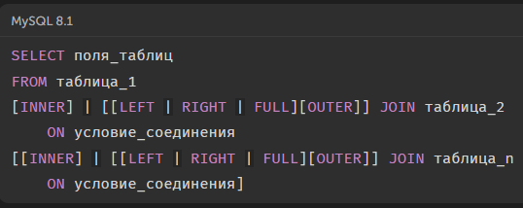
Говоря о многотабличном запросе со внутренним соединением, общая структура выглядит так:
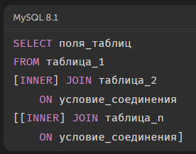
Так как, по умолчанию, если не указаны какие-либо параметры, JOIN выполняется как INNER JOIN, то при внутреннем соединении INNER является опциональным.

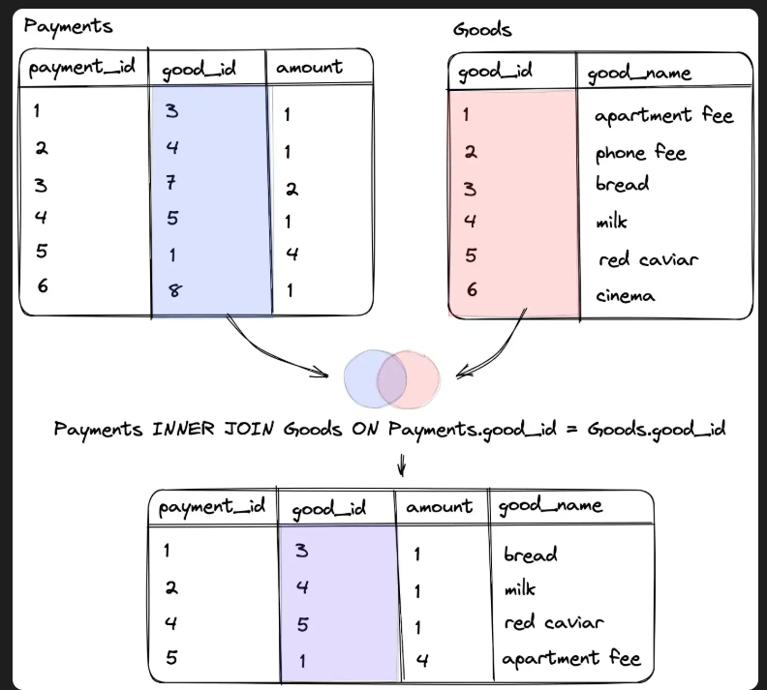
Понятие внутреннего соединения
Внутреннее соединение — соединение, при котором находятся пары записей из двух таблиц, удовлетворяющие условию соединения, тем самым образуя новую таблицу, содержащую поля из первой и второй исходных таблиц.

Так как в нашем условии указано равенство полей Payments.good_id и Goods.good_id, то при внутреннем соединении в итоговой выборке окажутся только записи, где в обеих таблицах есть одинаковое значение good_id.

Использование WHERE для соединения таблиц
Для внутреннего соединения таблиц также можно использовать оператор WHERE. Например, вышеприведённый запрос, написанный с помощью INNER JOIN, будет выглядеть так:
